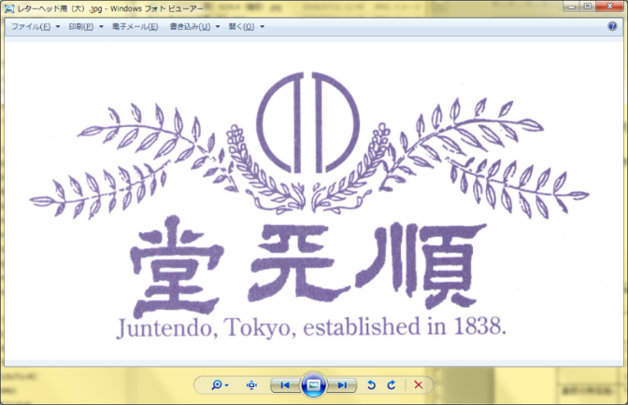

**順天堂大学国際教養学部　出張講義プログラム申込書**

年　　　　月　　　日

◆必要事項を記入の上、下記の申し込み先にFAX・E-mailにてお申し込みください。

≪高校情報≫

|  |  |  |  |
| --- | --- | --- | --- |
| 学校名 | |  | |
| 所在地 | | 〒 | |
| 担当者 | 所属及び  氏名 | フリガナ | フリガナ |
| 所属 | 氏名 |
| TEL/FAX | TEL  （　　　　）　　　　－ | FAX  （　　　　）　　　　－ |
| E-mail |  | |
| 受　講　者 | | １．生徒　　（　　　　　　名）　学年　　　　年  ２．職員/PTA（　　　　　　名）  ３．その他　（　　　　　　　　）（　　　　　　名） | |

≪開講希望日時≫

|  |  |
| --- | --- |
| 第1希望 | 年　　　　月　　　　日（　　）  　　　　　　時　　　　　分　～　　　　時　　　　分　　（　　　時間　　　分） |
| 第2希望 | 年　　　　月　　　　日（　　）  　　　　　　時　　　　　分　～　　　　時　　　　分　　（　　　時間　　　分） |
| 第3希望 | 年　　　　月　　　　日（　　）  　　　　　　時　　　　　分　～　　　　時　　　　分　　（　　　時間　　　分） |

≪講義関係≫

|  |  |  |
| --- | --- | --- |
| 講義No 及び  講師名 | 第１希望（講義No.　　　　）  講師名 | 第二希望（講義No.　　　　）  講師名 |
| 準備可能な機材 | □：PC　□：スクリーン　□：プロジェクター　□：付属ケーブル　□：DVD  その他（　　　　　　　　　　　　　　　　　　　　　　　　　　　　　　　　　　　　　　　　　　） | |
| ご要望 |  | |

順天堂大学　本郷・お茶の水キャンパス　国際教養学部事務室

電話：03-5802-1729 ／　FAX：03-3818-1168 ／　E-mail ： fila_office@juntendo.ac.jp